Let’s classify food and drinks!
Ré-écris les aliments dans la colonne correspondante à la catégorie à laquelle ils appartiennent.
Drinks  (boissons) | fruits | Vegetables  (légumes) | Meat  (viande)
Dairy products  (produits laitiers) | Other food  (autres alimenst) | Sweets  (sucreries) | Junk food  (nourriture grasse et peu nutritive, « cochonneries »)

Utensils
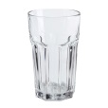 | 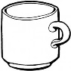 | 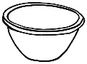 | 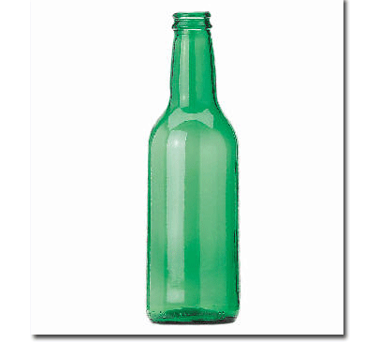 | 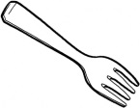 | 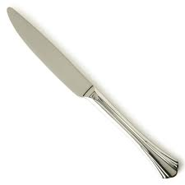 | 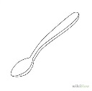 | 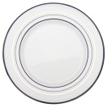
A glass | A cup | A bowl | A bottle | A fork | A knife | A spoon | A plate

I eat soup out of a plate or out of a ……………………………, with a …………………………..
Eat (manger)
Drink (boire)
Cut (couper)
I cut meat with a ……………………………
I drink tea out of a ………………………………………………………
In the morning, I drink coffee and milk out of a ……………………………
I drink soda out of a glass or from the ………………………………………………

